**附件：**

# 采购项目需求及具体要求

1.一般规定

除非合同文件中另有特别注明，本工程适用中华人民共和国现行有效的国家规范、规程和标准。设计图纸和其他设计文件中的有关文字说明是本工程技术规范的组成。对 于涉及新技术、新工艺和新材料的工作，相应厂家使用说明或操作说明等的内容，或适 用的国外同类标准的内容也是本工程技术规范的组成部分。 合同中约定的任何投标人应予遵照执行的国家规范、规程和标准都指他们各自的最 新版本。如果在构成本工程规范和技术说明的任何内容与任何现行国家规范、规程和标 准包括他们适用的修改之间出现相互矛盾之处或不一致的，投标人应按照其中要求最严 格的标准执行。材料、施工工艺和本工程都应依照本工程规范和技术说明以及相关国家 规范、规程和标准的最新版本；或把最新版本的要求当作对投标人工作的最起码要求， 而执行更高的标准。

未尽项均执行现行规范及标准,以上规范如有变化，以最新发布的为准。

2.其它规定

本工程的设计过程和成果均必须符合中华人民共和国国家标准及建设部颁发的有关建筑工程、市政工程设计方面现行的规程、标准、规范、办法及建设部、河南省建设行政主管部门下发的有关建筑设计、市政设计方面的文件、规定。投标人委派的项目负责人在设计工作中使用或参考上述标准、规范以外的技术标准、规范时，应征得业主或业主的指定代表人的同意。

3.根据业主需求，在约定的设计周期内完成初步设计和施工图设计并通过审查。

4.项目概况

**项目情况：**本项目位于新乡市老城区，主要位于向阳雨水泵站分区内，向阳路雨水泵站汇水范围为北至向阳路、西至人民胜利渠、东至和平大道、南至赵定排，汇水面积约3平方公里，流量18m³/s。项目周边主要是居民区，有商超、学校、医院、游园等公共设施及市政设施，项目区域内雨水、污水、道路、树木绿化、照明等市政基础设施完善。

本项目按照“干支结合、系统治理”原则，主要建设内容分为三项：向阳雨水泵站及其进水主干渠改扩建工程（18m³/s 泵站提标改建1座及 152m 进水箱涵）、排水（防涝）管渠提标改造工程（新建约5.7 公里雨水管网和 5.6 公里污水管网）、道路、照明、绿化等配套项目提标改造工程，提高向阳雨水泵站片区防汛排涝能力，满足汇水区域暴雨重现期3年一遇时雨水排放需求，保障周边群众出行，提升居民幸福感。工程总投资41301.63万元，具体建设内容如下：

（1）向阳雨水泵站及其进水主干渠改扩建：

1）泵站建设规模：流量 18m³/s；

2）沿人民胜利渠南岸（劳动街～泵站）新建泵站进水渠道，进水渠道规格 2×2.5m×2m 钢筋混凝土箱涵，长约 152m。

（2）排水（防涝）管渠改造：

1）改造劳动街（赵定排～向阳路）段排水设施：其中对（赵定排～向阳路）段污水提标改造为 dn800 污水管道，长度共计约 2130米，对（科隆大道～向阳路）段雨水提标改造为双孔 2×2.5m×1.8m雨水箱涵、双孔 2×2.5m×2m 雨水箱涵，长度共计约 1330m。

2）改造科隆大道（解放大道～和平大道）段 d1800（单趟）雨水管道、单孔 3m×1.8m（单趟）箱涵、双孔 2.2m×1.8m（单趟）箱涵、d1200（双趟）雨水管道总长约 2848 米，dn800 污水管道（单趟）2334 米。

3）改造纺织路（胜利街～劳动街）d1000、d1350、d1500 雨水管道总长约 1158m，dn800 污水管道约 1188m。

4）改造文化街（科隆大道～纺织路）段 d1000 雨水管道，总长约 347m。

（3）道路、照明、绿化等配套项目改造：

对劳动街（赵定排～向阳路）、科隆大道（解放大道～和平大道）、纺织路（胜利街～劳动街）、文化街（科隆大道～纺织路）等四条道路配套道路、照明、绿化进行提标改造。

**气候（天气）情况：**新乡市属北温带大陆气候区。四季分明，历年平均气温 14℃，全年7月份最热，1月份最冷，平均降雨量617.8mm，夏季降雨量多，东北风频率15%，西南风频率7%，南风频率 6%。

交通运输条件：新乡市周边及市区道路网络基础良好，交通便利。

**项目位置：**本项目建设位置如图所示：工程位置图

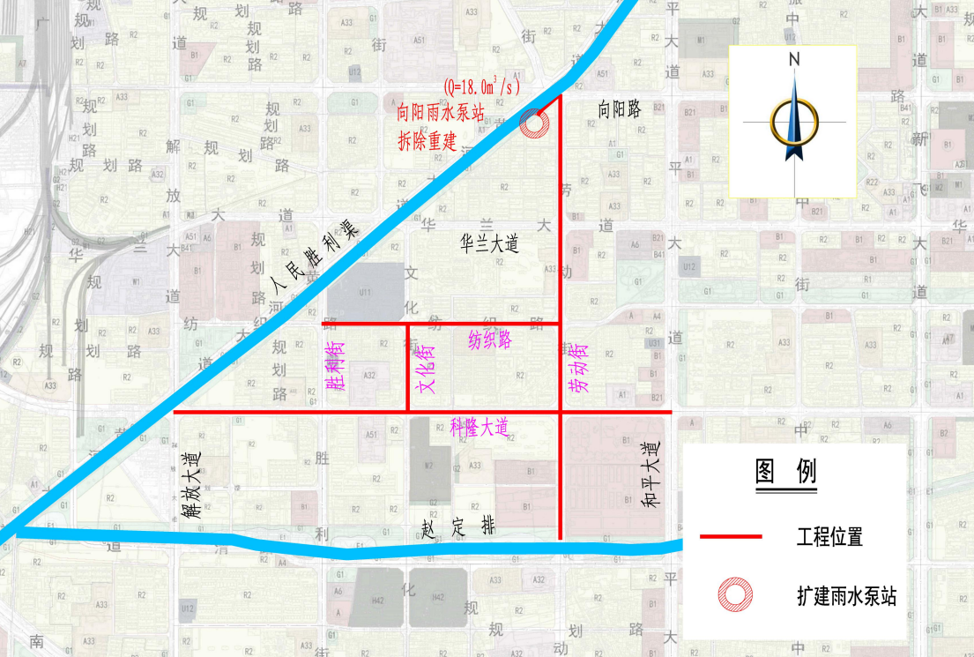

**设计招投标阶段请潜在投标人自行组织踏勘和收集相关资料。**